МИНОБРНАУКИ РОССИИ
Федеральное государственное бюджетное образовательное учреждение высшего образования
НИЖЕГОРОДСКИЙ ГОСУДАРСТВЕННЫЙ ТЕХНИЧЕСКИЙ
УНИВЕРСИТЕТ им. Р.Е.АЛЕКСЕЕВА

Институт радиоэлектроники и информационных технологий
Кафедра прикладной математики и информатики

Лабораторная работа № 2
по дисциплине
Базы данных

РУКОВОДИТЕЛЬ:
_______________
(подпись) (фамилия, и.о.)

СТУДЕНТ:

(подпись) (фамилия, и.о.)

(шифр группы)

Нижний Новгород
2026 год
Оглавление
Цель и задачи 3
Ход работы 4
Вывод 7
Приложение А 8

Цель и задачи
Целью данной лабораторной работы является подключение к встраиваемой базе данных из программы, создание таблицы, загрузка данных и выполнение запросов поиска данных с помощью языка SQL.
Для достижения цели были поставлены следующие задачи:
- Скачать драйвер для встраиваемой базы данных;
- Подключить драйвер к проекту (среда разработки: Eclipse, NetBeans, IDEA или другая);
- Подключиться к базе из программы;
- Создать таблицу и загрузить данные из предыдущих заданий (с помощью SQL);
- Выполнить 2–3 запроса SELECT.

Ход работы
Для выполнения лабораторной работы был использован язык программирования C++ и среда разработки Visual Studio 2022. В качестве встраиваемой базы данных применялась SQLite – она не требует установки отдельного сервера, а вся база хранится в одном файле.
Роль драйвера (аналога JDBC-драйвера H2 для Java) выполняет библиотека SQLite. С официального сайта sqlite.org была скачана amalgamation-версия библиотеки (файлы sqlite3.c и sqlite3.h). Для неё в решении создан отдельный проект sqlite, собирающий статическую библиотеку sqlite.lib, а проект lab2 подключает её через ссылку на проект и путь к заголовочному файлу.
Подключение к базе выполняется функцией sqlite3_open, которая открывает файл lab2.db или создаёт его. В базе создана таблица books со следующими полями:
title – название книги (TEXT);
genre – жанр (TEXT);
price – цена в рублях (INTEGER);
year – год издания (INTEGER);
author – автор (TEXT).
Данные были загружены из текстового файла books.txt, содержащего 25 записей о книгах. Загрузка выполнялась подготовленным SQL-запросом INSERT INTO books VALUES (?, ?, ?, ?, ?): для каждой строки файла значения подставлялись функциями sqlite3_bind_text и sqlite3_bind_int, а запрос выполнялся функцией sqlite3_step. Все вставки выполнены в одной транзакции (BEGIN … COMMIT).
После загрузки данных было выполнено три запроса SELECT.
Первый запрос: SELECT title, price FROM books WHERE genre = 'Детектив' AND price < 450. Нахождение детективов стоимостью менее 450 рублей.
Второй запрос: SELECT title, genre, price FROM books ORDER BY price DESC LIMIT 5. Вывод пяти самых дорогих книг.
Третий запрос: SELECT title, author, year FROM books WHERE year = 2022 ORDER BY title. Нахождение книг, изданных в 2022 году.
Результаты выполнения всех трёх запросов представлены на рисунке 1.
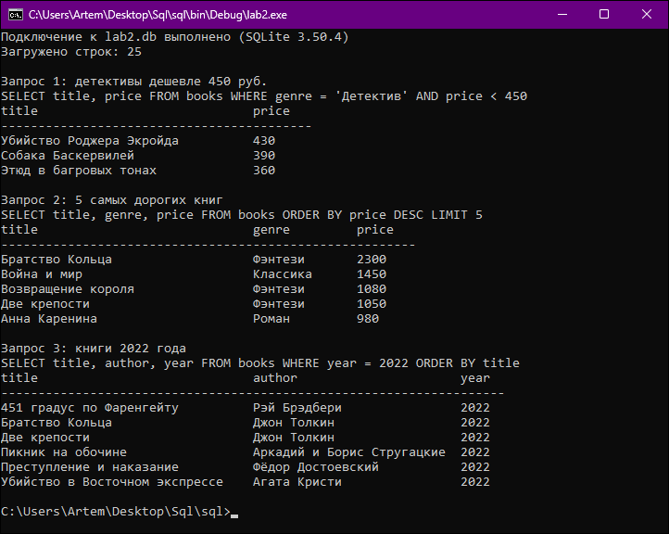
Рисунок 1 – Результаты выполнения запросов
Все запросы выполнены без ошибок. Программа успешно подключается к базе данных, создаёт таблицу, загружает данные и выводит результаты поиска в консоль.

Вывод
В ходе лабораторной работы были выполнены все задачи: подключена библиотека встраиваемой базы данных SQLite к проекту на C++ в Visual Studio 2022, выполнено подключение к базе из программы, создана таблица books и загружены в неё 25 записей о книгах, а также выполнены три запроса SELECT.
С помощью запросов удалось:
- найти детективы стоимостью менее 450 рублей;
- вывести топ-5 самых дорогих книг;
- найти все книги 2022 года издания.
В итоге были освоены основные операции работы с базой данных SQLite из программы на C++: подключение к БД, создание таблицы, загрузка данных из файла с помощью подготовленных запросов, выполнение запросов с условиями WHERE, сортировкой ORDER BY, ограничением LIMIT и чтение результатов. Полученные навыки позволяют интегрировать работу с базами данных в прикладные программы.

Приложение А
// Лабораторная работа 2. Подключение к встраиваемой БД (SQLite) из программы на C++.
// Создаём таблицу books, загружаем data/books.txt и выполняем 3 запроса SELECT.

#include <windows.h>
#include <fstream>
#include <iostream>
#include <sstream>
#include <string>
#include <vector>
#include "sqlite3.h"

// Дополняет строку пробелами до width символов (считаем символы, а не байты UTF-8)
std::string pad(const std::string& s, size_t width)
{
size_t chars = 0;
for (unsigned char c : s)
if ((c & 0xC0) != 0x80) chars++;
return chars >= width ? s : s + std::string(width - chars, ' ');
}

// Выполняет SQL без результата (CREATE, DROP, BEGIN, COMMIT). При ошибке печатает её и возвращает false
bool execSql(sqlite3* db, const char* sql)
{
char* error = nullptr;
if (sqlite3_exec(db, sql, nullptr, nullptr, &error) != SQLITE_OK) {
std::cerr << "Ошибка SQL: " << error << "\n";
sqlite3_free(error);
return false;
}
return true;
}

// Выполняет SELECT и печатает все строки результата в виде таблицы
bool printQuery(sqlite3* db, const std::string& title, const char* sql, const std::vector<size_t>& widths)
{
std::cout << "\n" << title << "\n" << sql << "\n";

sqlite3_stmt* stmt = nullptr;
if (sqlite3_prepare_v2(db, sql, -1, &stmt, nullptr) != SQLITE_OK) {
std::cerr << "Ошибка подготовки запроса: " << sqlite3_errmsg(db) << "\n";
return false;
}

int columns = sqlite3_column_count(stmt);
for (int i = 0; i < columns; i++)
std::cout << pad(sqlite3_column_name(stmt, i), widths[i]);
size_t total = 0;
for (size_t w : widths) total += w;
std::cout << "\n" << std::string(total, '-') << "\n";

// sqlite3_step возвращает SQLITE_ROW, пока есть строки
while (sqlite3_step(stmt) == SQLITE_ROW) {
for (int i = 0; i < columns; i++) {
const unsigned char* text = sqlite3_column_text(stmt, i);
std::cout << pad(text ? reinterpret_cast<const char*>(text) : "NULL", widths[i]);
}
std::cout << "\n";
}
sqlite3_finalize(stmt);
return true;
}

int main()
{
SetConsoleOutputCP(CP_UTF8);

// 1. Подключение к базе (файл создаётся, если его нет)
sqlite3* db = nullptr;
if (sqlite3_open("lab2.db", &db) != SQLITE_OK) {
std::cerr << "Не удалось открыть БД: " << sqlite3_errmsg(db) << "\n";
return 1;
}
std::cout << "Подключение к lab2.db выполнено (SQLite " << sqlite3_libversion() << ")\n";

// 2. Создание таблицы
if (!execSql(db, "DROP TABLE IF EXISTS books") ||
!execSql(db, "CREATE TABLE books ("
" title TEXT NOT NULL,"
" genre TEXT NOT NULL,"
" price INTEGER NOT NULL,"
" year INTEGER NOT NULL,"
" author TEXT NOT NULL)")) {
sqlite3_close(db);
return 1;
}

// 3. Загрузка данных из текстового файла
std::ifstream file("data/books.txt");
if (!file) {
std::cerr << "Не найден файл data/books.txt (запускайте из папки решения)\n";
sqlite3_close(db);
return 1;
}

// Подготовленный запрос: ? заменяются значениями через sqlite3_bind_*
sqlite3_stmt* insert = nullptr;
sqlite3_prepare_v2(db, "INSERT INTO books VALUES (?, ?, ?, ?, ?)", -1, &insert, nullptr);

execSql(db, "BEGIN"); // все вставки в одной транзакции: быстрее и надёжнее
int loaded = 0;
std::string line;
while (std::getline(file, line)) {
if (!line.empty() && line.back() == '\r') line.pop_back();
if (line.empty()) continue;

// разбиваем строку по запятым: название,жанр,цена,год,автор
std::vector<std::string> f;
std::stringstream ss(line);
std::string part;
while (std::getline(ss, part, ',')) f.push_back(part);
if (f.size() != 5) {
std::cerr << "Пропущена строка: " << line << "\n";
continue;
}

sqlite3_bind_text(insert, 1, f[0].c_str(), -1, SQLITE_TRANSIENT);
sqlite3_bind_text(insert, 2, f[1].c_str(), -1, SQLITE_TRANSIENT);
sqlite3_bind_int(insert, 3, std::stoi(f[2]));
sqlite3_bind_int(insert, 4, std::stoi(f[3]));
sqlite3_bind_text(insert, 5, f[4].c_str(), -1, SQLITE_TRANSIENT);

if (sqlite3_step(insert) != SQLITE_DONE)
std::cerr << "Ошибка вставки: " << sqlite3_errmsg(db) << "\n";
else
loaded++;
sqlite3_reset(insert); // подготовить тот же запрос к следующей строке
}
execSql(db, "COMMIT");
sqlite3_finalize(insert);
std::cout << "Загружено строк: " << loaded << "\n";

// 4. Запросы SELECT
printQuery(db, "Запрос 1: детективы дешевле 450 руб.",
"SELECT title, price FROM books WHERE genre = 'Детектив' AND price < 450",
{ 34, 8 });
printQuery(db, "Запрос 2: 5 самых дорогих книг",
"SELECT title, genre, price FROM books ORDER BY price DESC LIMIT 5",
{ 34, 14, 8 });
printQuery(db, "Запрос 3: книги 2022 года",
"SELECT title, author, year FROM books WHERE year = 2022 ORDER BY title",
{ 34, 28, 6 });

// 5. Закрытие соединения
sqlite3_close(db);
return 0;
}

